各位拟申硕的同学们好，请认真阅读以下信息，并按要求操作。
同等学力申硕要求：
拟申请同等学力硕士学位的课程研修班学员，自课程研修班入学后（非全国同等学力人员申请硕士学位管理工作信息平台注册时间），四年内须通过课程研修班全部课程学习并结业，通过国家组织的水平考试，并在本专业相关学术期刊以独立作者或第一作者身份发表一篇学术论文（正文字数不少于3000字），且该论文必须符合我校关于学术规范行为的审核，方能申请同等学力论文撰写资格。逾期不予受理。
申硕阶段学校如有政策调整，学员须遵守学校发布的政策。
备注：因个人原因错过提交材料者无补救措施，暂时不符合所有条件者等待下一次审查工作开启后再提交。
具体信息如下：
- 北京外国语大学2025春拟以同等学力申请进入硕士学位论文阶段资格审查工作已经开启，请符合条件者，按相关要求准备材料，纸版材料务必于3月12日前邮寄学院。
学院地址：北京市海淀区西三环北路19号北京外国语大学西校区国际大厦619办公室 常老师收；邮编：100089；电话：18601217243
- 请将所有材料扫描后整理成zip形式也请于3月12日前发至助学公邮：graduate@beiwaionline.com（邮件标题：姓名-论文写作资格审查）。
- 其中的准备材料，填写事项注意（务必认真阅读后，仔细填写、填对再提交）：
统考网站网址：https://tdxl.chsi.com.cn/tdxlsqxt/index.html

- . 北京外国语大学同等学力进入学位论文阶段资格审查表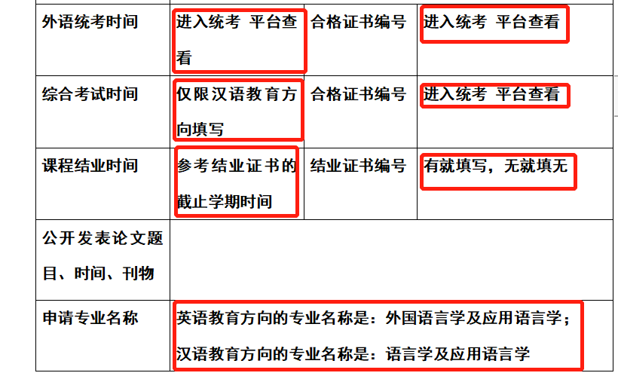
- 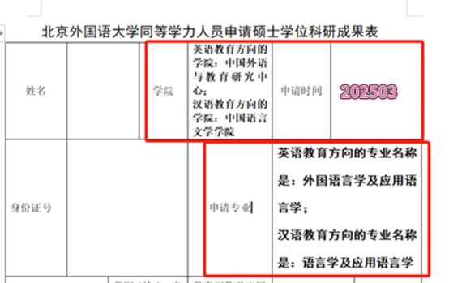

- 北京外国语大学同等学力人员申请硕士学位资格审查表--表中信息填写可参考过去统考现场确认前提交平台审核的信息。
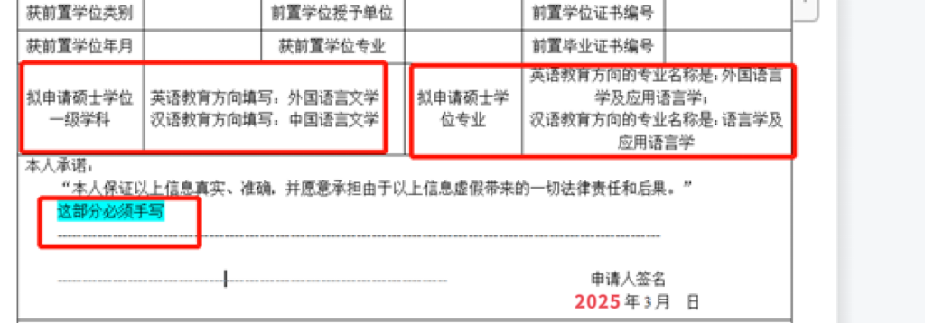

- 提交材料：
- 北京外国语大学同等学力人员申请硕士学位资格审查表
- 北京外国语大学同等学力进入学位论文阶段资格审查表
- 北京外国语大学同等学力人员申请硕士学位科研成果表
- 身份证（正反面扫描件至助学公邮，交复印件）
- 学士学位证书、本科学历证书（扫描原件至助学公邮，交复印件）；
- 学士学位证明、学士学历证明（教育部平台下载）；
（7）课程结业证（扫描原件至助学公邮，交复印件-如还未领取，写邮件说明备注）；
（8）国考合格证书原件（进入统考平台，查询成绩，截图或打印出来，扫描一份至助学公邮，提交打印件）；
（9）已发表的小论文原件（整本期刊原件）、复印件及PDF全文（清晰扫描原件至助学公邮，提交复印件：须复印封面，目录，正文以及论文刊号信息，用稿通知无效）；
5. 本次审查步骤：
3月17日前，网院收集整理学员提交材料至外研中心或中文学院复审，外研中心或中文学院将不晚于3月28日前送至研究生院学位办终审。研究生院学位办组织相关人员进行审查，预计4月中旬公布审查结果。

北外网院
2025年2月26日

